Міністерство освіти та науки України

Національний технічний університет України

«Київський Політехнічний Інститут ім. Ігоря Сікорського»

ФТІ

Кафедра ФТЗЗІ

**Лабораторна робота №3**

з дисципліни: «Програмування 4»

на тему:

**«Використання циклів на мові Python»**

Виконав:

Ст. гр. ФЕ-81

Корнеєнков Кирило

Перевірив:

доцент Прогонов Д.О.

Київ 2020

Мета роботи: Отримати навички роботи з циклами на мові Python.

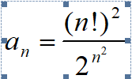Завдання лабораторної роботи**(3.1)**:

Знайти суму ряду з точністю ε=10-4, загальний член якого

Код реалізації **(3.1)**:

import math

total = 0

n = 0

while True:

pip = pow(math.factorial(n),2)/pow(2,(n**2))

print("a(n)({0}) = {1}".format(n,pip))

if pip <= pow(10,-4):

break

total += pip

n = n+1

print("Sum of this row is: ", round(total, 4))

Приклад виконання программи**(3.1)**:

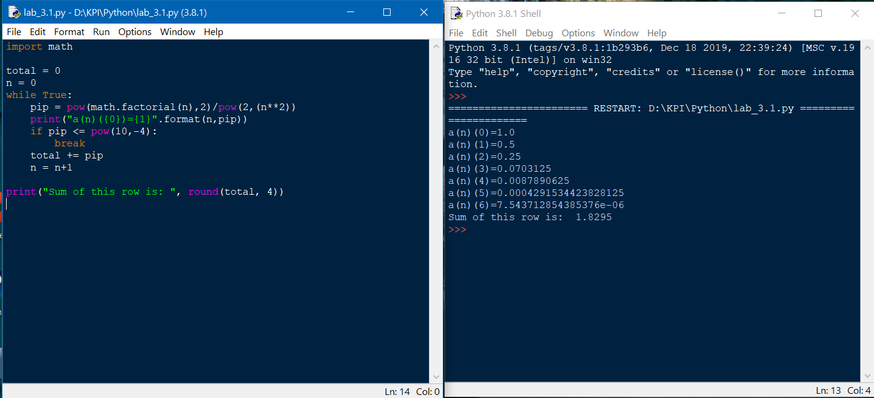



Завдання лабораторної роботи**(3.2)**:

Дано натуральне число  та дійсні числа . Обчислити зворотну величину для добутку тих чисел  послідовності , для яких виконується умова .

Код реалізації **(3.2)**:

def factorial(i):

if i == 0:

return 1

return factorial(i-1) * i

try:

n = int(input("Введите количество ваших элементов: "))

A = []

product = 0

for i in range(0, n):

elem = int(input("Введите элемент: "))

A.append(elem)

k = 1

product = 1

for elem in A:

print(elem, ' ', end = '')

if k + 1 < elem < factorial(k):

product = product * elem

k += 1

else:

k += 1

print("\nРезультат программы: ", product)

except ValueError:

print("Ошибка ввода! Проверьте вводимые данные и попробуйте еще раз!")

Приклад виконання программи**(3.2)**:

